Конспект урока по физической культуре «Передача мяча в парах разными способами»
Участники: обучающиеся 7 класса с задержкой психического развития

Цель: Создание условий для формирования координационных способностей обучающихся и развития познавательной активности учащихся на уроках физической культуры.

Задачи:
1 Коррекционно-образовательные:
- Обобщать представление о здоровом образе жизни и спорте;
- Совершенствовать навыки передачи мяча с места и в движении.
2 Коррекционно-развивающие:
- Развивать и совершенствовать статическую и динамическую координации, переключаемость движений, мышечный тонус, двигательную память и произвольное внимание;
- Закреплять представление об ориентировке в пространстве и схеме тела;
3 Коррекционно-воспитательные:
- Воспитывать эмоциональную отзывчивость, инициативность, самостоятельность;
- Воспитывать позитивное отношение к здоровому образу жизни.

Тип урока: обобщающий урок.

Оборудование: проектор, баскетбольные мячи, свисток.

Ход урока:
1.
Часть урока | Содержание материала | Дозировка |  | Методические указания
Вступительная часть
 | 1. Построение в одну шеренгу, строевые команды;  2. Сообщение задач урока учащимся, |  | 1 мин |  | Требовать от учащихся согласованности действий, чёткого выполнения строевых упражнений,  акцентировать внимание на главной задаче технике передачи мяча с места и в движении.
Подготовительная часть
 | 1) Зарядка-разминка. (Приложение 1)  - И.п.- основная стойка, мяч в обеих руках. На 1- левая нога в сторону, руки вверх, на 2-и.п., 3- правая нога в сторону, руки вверх, 4-и.п.  - И.п.- узкая стойка. На 1- руки вперед, 2- вверх, 3- перед грудью, 4- и.п.  - И.п.- узкая стойка, мяч над головой. На 1- прогнуться вперед, 2-и.п., 3- назад, 4-и.п., 5-влево, 6-и.п., 7- вправо, 8-и.п.  - И.п.- узкая стойка. На 1- поворот влево, 2- и.п., 3- вправо, 4- и.п.  - И.п.- основная стойка, мяч в прямых руках снизу. На 1- выпад левой ногой вперед, руки перед собой, на 2- и.п., 3- выпад правой ногой вперед, руки перед собой, 4- и.п.  - И.п.- мяч прижат голеностопом, руки на поясе. На 1,2,3- пружинистые наклоны вперед, касаясь мяча, 4- и.п.  - И.п.- узкая стойка, мяч перед собой. На 1- прогнуться, 2- наклон, 3- присесть, 4- и.п. |  | 3-4 раза  3-4 раз  4-5 раз.  4-6 раз.  4-5 раз  10 раз.  3-4 раза. |  | Руки прямые, тянуться вверх  Слушай счет  Слушай счет.  Слушай счет.  Выпад глубже.  Слушай счет.  Наклон глубже.
Основная часть
 | И.п. – стойка баскетболиста, держать мяч двумя руками на уровне груди;  Выполнение:  - передача мяча двумя руками от груди;  - передача мяча с отскоком от пола;  - передача мяча из-за головы;  2) По команде учителя, сомкнуться до указанного ориентира в 2 колонны  3) В движении по залу до указанного ориентира и обратно, передача мяча от груди двумя руками  - то же самое в движении с отскоком от пола  - в движении по залу до указанного ориентира и обратно, передача мяча из-за головы двумя руками  - в движении по залу до указанного ориентира и обратно, чередование 3-х способов передачи мяча  - движение по залу с изменением направления до указанного ориентира с передачей мяча изученными способами  4) Одна колонна по команде учителя переходит на противоположную сторону зала с мячами у каждого игрока  - двигаясь навстречу друг другу передают мяч от груди двумя руками встречному игроку и ускоряются к противоположной колонне и встают в конец колонны  -то же самое, но с отскоком от пола, |  |  |  | Продемонстрировать лично. Указать на возможные ошибки и подсказать наилучшие способы их устранения.  Обращать внимание на возможные ошибки ( работу ног при передачи с места, правильную работу рук, не сильно разводить локти при передаче)  Обязательно указывать на основные ошибки индивидуально и коллективу  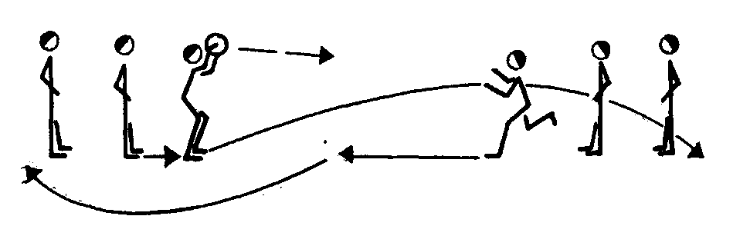  Следить за правильным держанием мяча  Стараться держать дистанцию не сближаясь друг с другом.  Темп максимальный  Стараться не уронить мяч, сделать точную передачу
 | Заключительная часть
 | По команде учителя класс делится на 2 команды и становится за лицевую линию  1 эстафета  1 игрок команды стоит с баскетбольным мячом в руках и по сигналу начинает передавать его назад через правый бок двумя руками, следующий через левый и т.д.  2 эстафета  Для каждой команды на её пути кладутся 5 обручей по количеству участников, в 1-й кладётся баскетбольный мяч.  Построение в шеренгу по одному, подведение итогов урока |  | 1 мин  5 - 6 мин  5 - 6 мин  1 мин |  | Стараться не ронять мяч и не мешать товарищу в передаче мяча, держать дистанцию  Когда мяч доходит до последнего, он бежит и встаёт в начало колонны. Таким образом команды должны дойти до центральной линии. Команда первой наступившей на линию считается победителем.  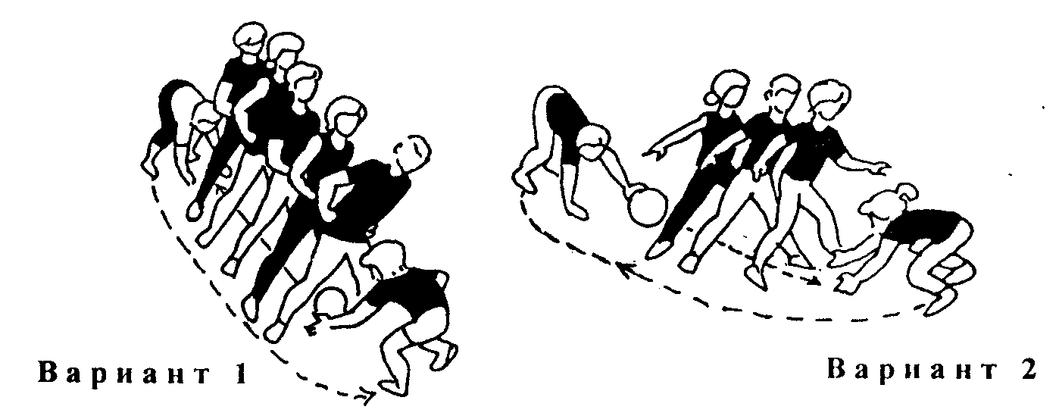  По сигналу первый  участник бежит до противоположной лицевой линии минуя все обручи. Добежав до лицевой линии, поднимает руку ( что является сигналом для старта 2 участника ) он бежит до 3 обруча и становится в него, и т. д. последний бежит до первого 1 обруча берёт мяч и делает передачу ближнему партнёру тот дальше и т.д. последний ловит и делает имитацию передачи в стенку и передаёт в обратном направлении.  Выигравшей считается команда первой вернувшейся в первоначальное положение.  Следить за слаженными командными действиями.

Подведение итогов урока :
Ребята, вам понравился урок? Вы молодцы, все активно работали. Надеюсь, все, что вы узнали на уроке, запомнится вам надолго!
Всем большое спасибо! Урок окончен.
Самоанализ урока
Содержание урока соответствует основным дидактическим принципам: научности, доступности, наглядности, сознательности и активности с учетом возрастных и индивидуальных особенностей детей данного класса. Учебный материал подобран в соответствии с программным материалом.
Большинство детей класса имеют положительную мотивацию к учебной
Урок начался с построения. Ясно и четко были объявлены цели и задачи урока, сделан акцент на то, как поставленные задачи взаимосвязаны с изученным ранее материалом.
Подготовительная часть урока длилась 12 минут, общеразвивающие упражнения проводились в движении, в процессе выполнения которых были задействованы все группы мышц. Мною был использован метод рассказа и показа.
Основная часть урока продолжалась 25 минут. При переходе к основной части урока были использованы дыхательные упражнения, которые способствовали восстановлению дыхания и одновременно решали немаловажную оздоровительную задачу, развитие дыхательной мускулатуры.
Построение урока соответствовало дидактическим принципам (от простого к сложному; сознательное отношение и др.).
При выполнении первой задачи обучающиеся совершенствовали навыки передачи мяча, которые применялись и при выполнении второй задачи, но уже в более сложной форме - в групповых взаимодействиях в нападении, приближенных к игровой ситуации.
В процессе проведения основной части урока мною были использованы основные принципы организации деятельности:
принцип опоры на индивидуальные особенности каждого ученика,
принцип саморазвития,
принцип целостности был применен при решении воспитательных задач, где поощрялись позитивные возможности каждого ученика,
принцип гуманных отношений - доброжелательный тон, взаимопонимание, содействие ученику в разрешении поставленной задачи.
В основной части урока я применил метод проблемного изложения материала при объяснении второй задачи – тактическое взаимодействие в нападении. Считаю, что объяснение активизировало продуктивную мыслительную деятельность путем создания у обучающихся тактической ситуации с последующими предложениями по ее разрешению, т.е. целостного практического показа группы учеников в медленном, а затем в быстром темпе.
Длительность заключительной части урока 8 минут, где были использованы упражнения на восстановление. Подведены итоги урока с анализом выполнения поставленных задач.
На протяжении всего урока мною использовались методы стимулирования и мотивации. Стиль общения с учениками доверительный, построен на взаимном уважении. Обучающиеся между собой проявляли находчивость, умение взаимодействовать в группах.
В процессе урока наблюдалась мотивация ученика на занятие: учащиеся любят баскетбол, хорошо освоили технические и тактические действия. При выполнении заданий прослеживается то, что обучающиеся получают удовлетворение в своих личностно-ориентированных потребностях, которые выражены в использовании полученных умений и навыков в пределах проведенного занятия.
При организации обеспечения учебного занятия мною уделено внимание на:
целостность использования форм организации занимающихся;
целостность использования времени на занятии (объяснение, показ, выполнение упражнений, активный отдых);
соблюдение техники безопасности (интервал, дистанция).
При решении оздоровительной задачи было уделено внимание на функциональное состояние обучающихся, сочетание нагрузки с активным отдыхом.
При решении воспитательной задачи, я уделял внимание на дисциплину, взаимодействие в коллективе при выполнении групповых упражнений. Старался создать доверительную обстановку и развития такого качества, как уверенность в себе.
Индивидуальная работа прослеживается через планирование нагрузки, которая соответствует данному этапу подготовки. Осуществлению контроля по предупреждению и исправлению ошибок.
Проведенный урок соответствует поставленным задачам. Задачи этого урока работают на перспективу, так как полученные технико-тактические навыки будут использованы в учебной игре по баскетболу.
Благодаря разнообразию форм и методов построения уроков, у обучающихся повышается интерес к дальнейшим занятиям баскетболом, об этом говорит тот факт, что основная масса ребят этой группы входит в состав сборную школы по баскетболу.
«Мы любим урок физической культуры» - так говорят мои школьники, эти слова я надеюсь слышать и в дальнейшей моей профессиональной деятельности.
Приложение 1
Разминка с мячом
